年少心气——痴迷于数学竞赛的高中生活
徐亦昶/少年班学院

- 高中和初中在一个校园
我出生在山西大同，初中在大同一中，初一初二初三分别在三个不同的校区，其中初三所在的校区恰好是高中部。因此当同学们从其他学校带着新奇的目光、热切的期望和憧憬迈进这所晋北地区重点中学的大门，我却好像又回到了老地方，教学楼、绿树、操场、一草一木都那样的熟悉。

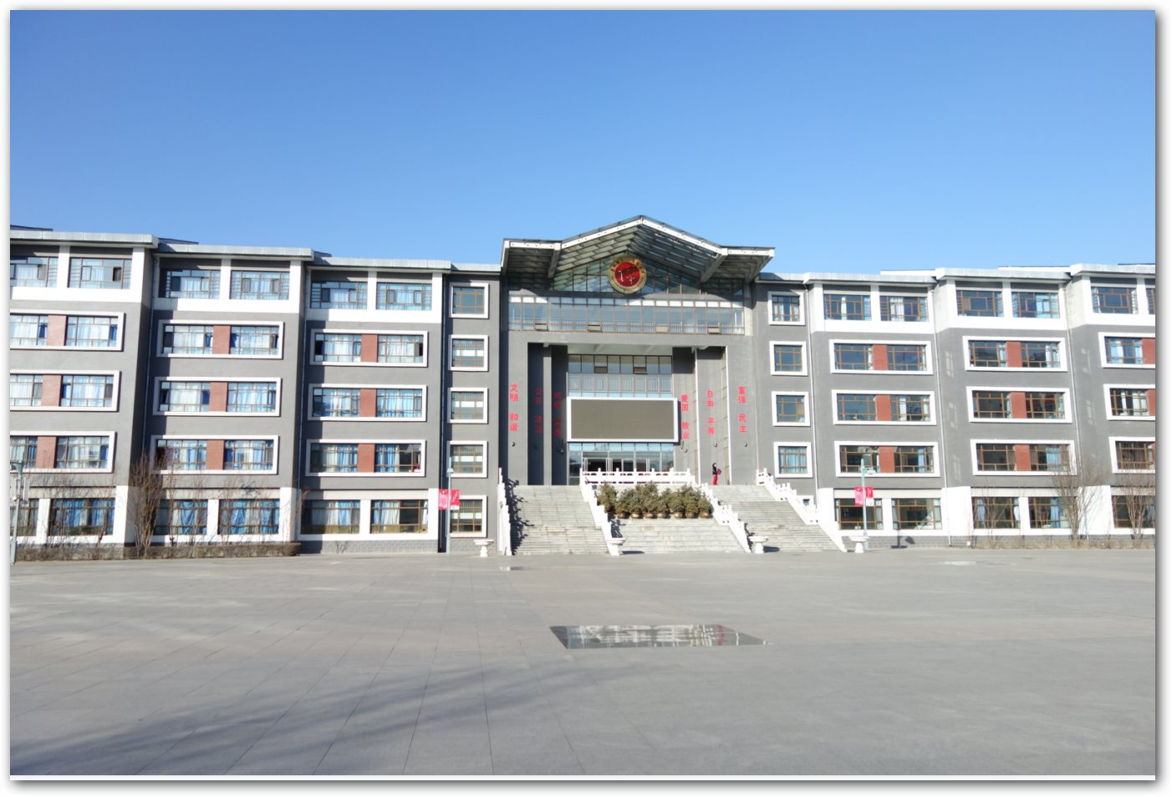

但肯定还是有什么不一样的，那就是周边新的同学。他们来自各校的最优秀的学生，何况我所在的是重点班。不经意间听到同学的中考分数，才知道天外有天。
开学后第一次考试成绩排名不是很好，但我也不是很着急，因为初中时已经自学完了高中的所有数学课本，我想这样就有充裕的心态和时间能做点自己喜欢的事。
数学竞赛和计算机竞赛，这时我高中比较有兴趣愿意投入时间在其中的。参加学科竞赛，其实有一定功利性，为了凭借竞赛成绩去更好的学校。后来自主招生政策发生变化时，有人批评竞赛的功利性，说参加竞赛应该出于真正的热爱，而不是为了升学目的。
我当时想，竞赛和升学并不矛盾，把全部精力投入到喜欢的数学竞赛，升学不过是水到渠成的事。但后来才知道，兴趣、努力、机遇、国家政策变化，事情的复杂度超过想象。
入学一个月的第一次月考，成绩不是太差，但离预期比较远。新一届高中一共两个钱学森班，一个竞赛班。竞赛班的班主任是新入职的年轻的宋老师，家长多方打听，对宋老师还是一无所知。因为这是大同一中建校以来第一次设置竞赛班，第一次聘请了专业的竞赛教练。
大同这样的四线城市，竞赛资源匮乏，没有任何学科竞赛的氛围，学生和家长都对竞赛班的前景充满了疑虑，感觉仅仅是新校长上任之后的不切实际的规划，因此所以年级排名最好的学生大部分没有选择竞赛班。我不是排名最好的那部分同学，但家长同样怀有顾虑，也没有让我去竞赛班，而是去了两个重点班中的一个，学校内部称钱学森班。但其实跟钱学森没有任何关系，理解成一个名不副实的别称就行了。
不过这个名头成了普通班调侃的对象，因为学校规定钱班放学晚半个小时，当已经放学的普通班同学路过重点班所在的楼下，看着灯火通明的教室往往嘲讽一句“钱学森还没下班儿呢！”

- 初次参加数学和计算机竞赛
高一入学九月份，十月份有全国中学生数学联赛，十一月有NOIP信息学竞赛。与学科竞赛成绩相关的因素有两个：一是智商，二是资源。每个参加竞赛的同学都觉得自己有会当凌绝顶一览众山小的智商天赋，至于达到哪种程度却是没有自知的。但竞赛生所处的环境和资源，对最终的成绩影响其实特别大，这一点我们开始或许也能隐约意识到，但没有很清晰的认知，总觉得天赋+努力足以克服一切。
高一开学一个月之后，第一次参加全国数学联赛，只拿到了省三等奖，这个奖其实相当于没有任何收获。十一月参加NOIP信息学竞赛，因为一个细节处理不当导致成绩爆零。
数学联赛和信息学竞赛都是在省会太原，印象最深的是太原参加NOIP普及组的学生有小学三、四年级的特别小的孩子，而大同地区参加普及组一个都没有，参加提高组的只有我一个，这里面有地级市跟省会城市之间巨大的教育环境落差。
但是山西属于竞赛弱省，即使省会太原，教育资源跟湖北湖南浙江北京上海等强省市的水准也是天差地别，所以寒暑假期间去外省市参加高水平培训，是所有山西竞赛生的必要经历。
因为几乎把所有时间放在竞赛上，课内成绩不尽人意，平时只是上课听听课，课后作业几乎不做。沉浸在数学解题当中是快乐的，忘掉时间之流逝，也忘却了高中的主要任务是语数外物化生各门课。期中考试之后开家长会，据说成绩最好的女同学每一门课同时刷四本练习册。竞赛生特别容易飘，当时听了不以为然，心想至于跟高中那点知识这样较劲吗。后来在学习生涯中因用功不够陆续遇到一些挫折，到今天回想，才认识到认真踏实的心态非常之可贵。

三、寒假去北京、暑假在武汉、上海、杭州
山西大同离北京较近，小时候去过多次，故宫、颐和园、科技馆、美术馆、恭王府、南锣鼓巷、欢乐谷……以前是很开心去玩的，这次是封闭式学习的。从早晨到夜幕降临，都在酒店的会议厅里面听机构聘请的各位名师讲课，晚上还有自习。
差不多两周时间几乎足不出酒店，只是中午在房间休息的片刻能见到透过玻璃窗洒进来的阳光。
学习的内容分四个部分：代数、几何、组合、数论。每一部分的知识量都远超过高中数学。这四个部分所有知识都需要自学，培训是学习一些解题思路和技巧，被名师点拨一下可能会少走许多弯路。
但竞赛弱省的同学很容易把培训看得太重要，觉得寒暑假每一个大城市的竞赛培训，如果自己漏掉一场，就吃了多少亏，能力值会相对往下掉。特别到了时间充足的暑假，赶场一样一个城市接一个城市跑，高一暑假，我就先后去了武汉、上海、杭州。
不过跟在北京不同的是，去武汉、上海、杭州都是提前几天去的，抽出时间玩了一两天。提着行李箱，风尘仆仆到一个个陌生城市，特别是南方潮湿又闷热，出去走几步就一身汗，洗的体恤几天干不了，而我的高中同学此时正在凉风习习的教室里补课。每当联想此景难免会有担忧，高中课内知识不知道又落下多少了。

四、难忘的历程、竞赛生涯的落幕
暑假培训期间，去了一趟江西吉安，参加东南地区奥林匹克数学竞赛，获得了银牌。
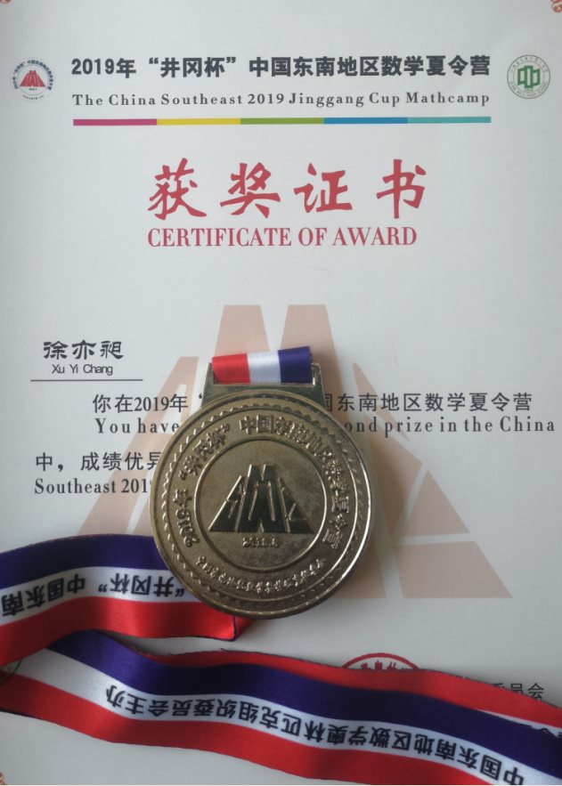

高二开学，十月参加高中数学联赛，获得省级一等奖。
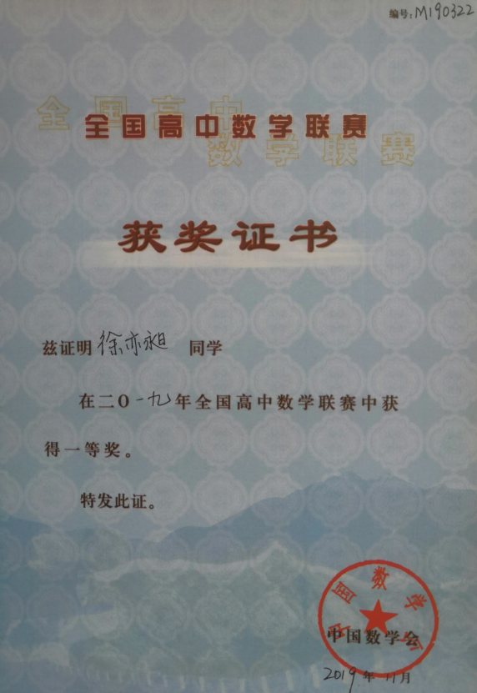
十一月参加NOIP，获得省级二等奖。这一年的NOIP因为组委会不认可教育部学科竞赛禁止收费的政策，改了名字叫CSP，好像历史上仅此一年，就让我赶上了。如果说数学竞赛参加了培训，那信息学竞赛完全是闭门造车自学的，因此能有一个省级二等奖也算满意。
到高二这一年，国家的自主招生政策发生了重大变化，实行多年的自主招生政策被取消，代之以强基计划。付出与收获完全不成比例。参加竞赛的同学，都不再敢像以往那样孤注一掷把时间全部用在竞赛上。
我不是学校竞赛班的，但竞赛班每次有什么测试，竞赛班的班主任宋老师派同学把我叫过去。宋老师在数学上特别有洞察力。记得在某培训机构，有一次考试我因解题方法特殊，被误扣了二十多分，拿卷子跟培训机构的老师复核，两个人一遍遍推，最后发现我的方法是正确的。这样水准的题，换宋老师到话，很短时间能Get到我的思路。
从高二到寒假下学期新冠疫情流行，学校改为网课。因为父母在旁边，我不得不把全部精力放在了课内学习。那一段各门课的成绩飞速提高，很快进步到年级前五前三。报名中科大少创班，参加了当年的高考。参加中科大校考，拿到一本线A约，高考成绩超过一本线八十多分。
高二去中科大，还是读一年高三冲清北，是这个暑假最纠结的事。从小的理想就是去清华北大，高二这一年参加高考，想的是体验一下，即使考住了可以选择不去，但真的被录取，也不太容易有决心放弃。
之所以去中科大读书，原因有二：一是不想在高三一遍遍做如山如海的卷子，翻来覆去磨那点知识细节；第二是相对于几门理科，语文不是我长项，担心擦边去了清北也无法选合适的专业。何况，打算将来走学术科研道路，不想把时间耗在无意义的重复高中知识上边。
在知乎上看到一段话，深得我意，具体记不清了，大概说：一个人去了什么学校，就像哈利波特的分院帽，能读到一个人内心深处的特质。
下定决心选择了去中科大，高三开学的数学联赛不能参加了。回顾那些痴迷在数学解题的日子，除了开心快乐，我找不到其它形容词，或许还有对竞赛成绩没达到预期的短暂失落。竞赛早已落幕，那些日子越来越古旧遥远，仿佛落满尘埃，但年少心气，永不凋谢。

